Приложение

к постановлению администрации района

от 30.03.2016 №219

СХЕМА

границ прилегающих территорий к медицинскому учреждению индивидуального предпринимателя Зиминой С. И., расположенному по адресу: ул.Деповская, 12, на которых не допускается розничная продажа алкогольной продукции

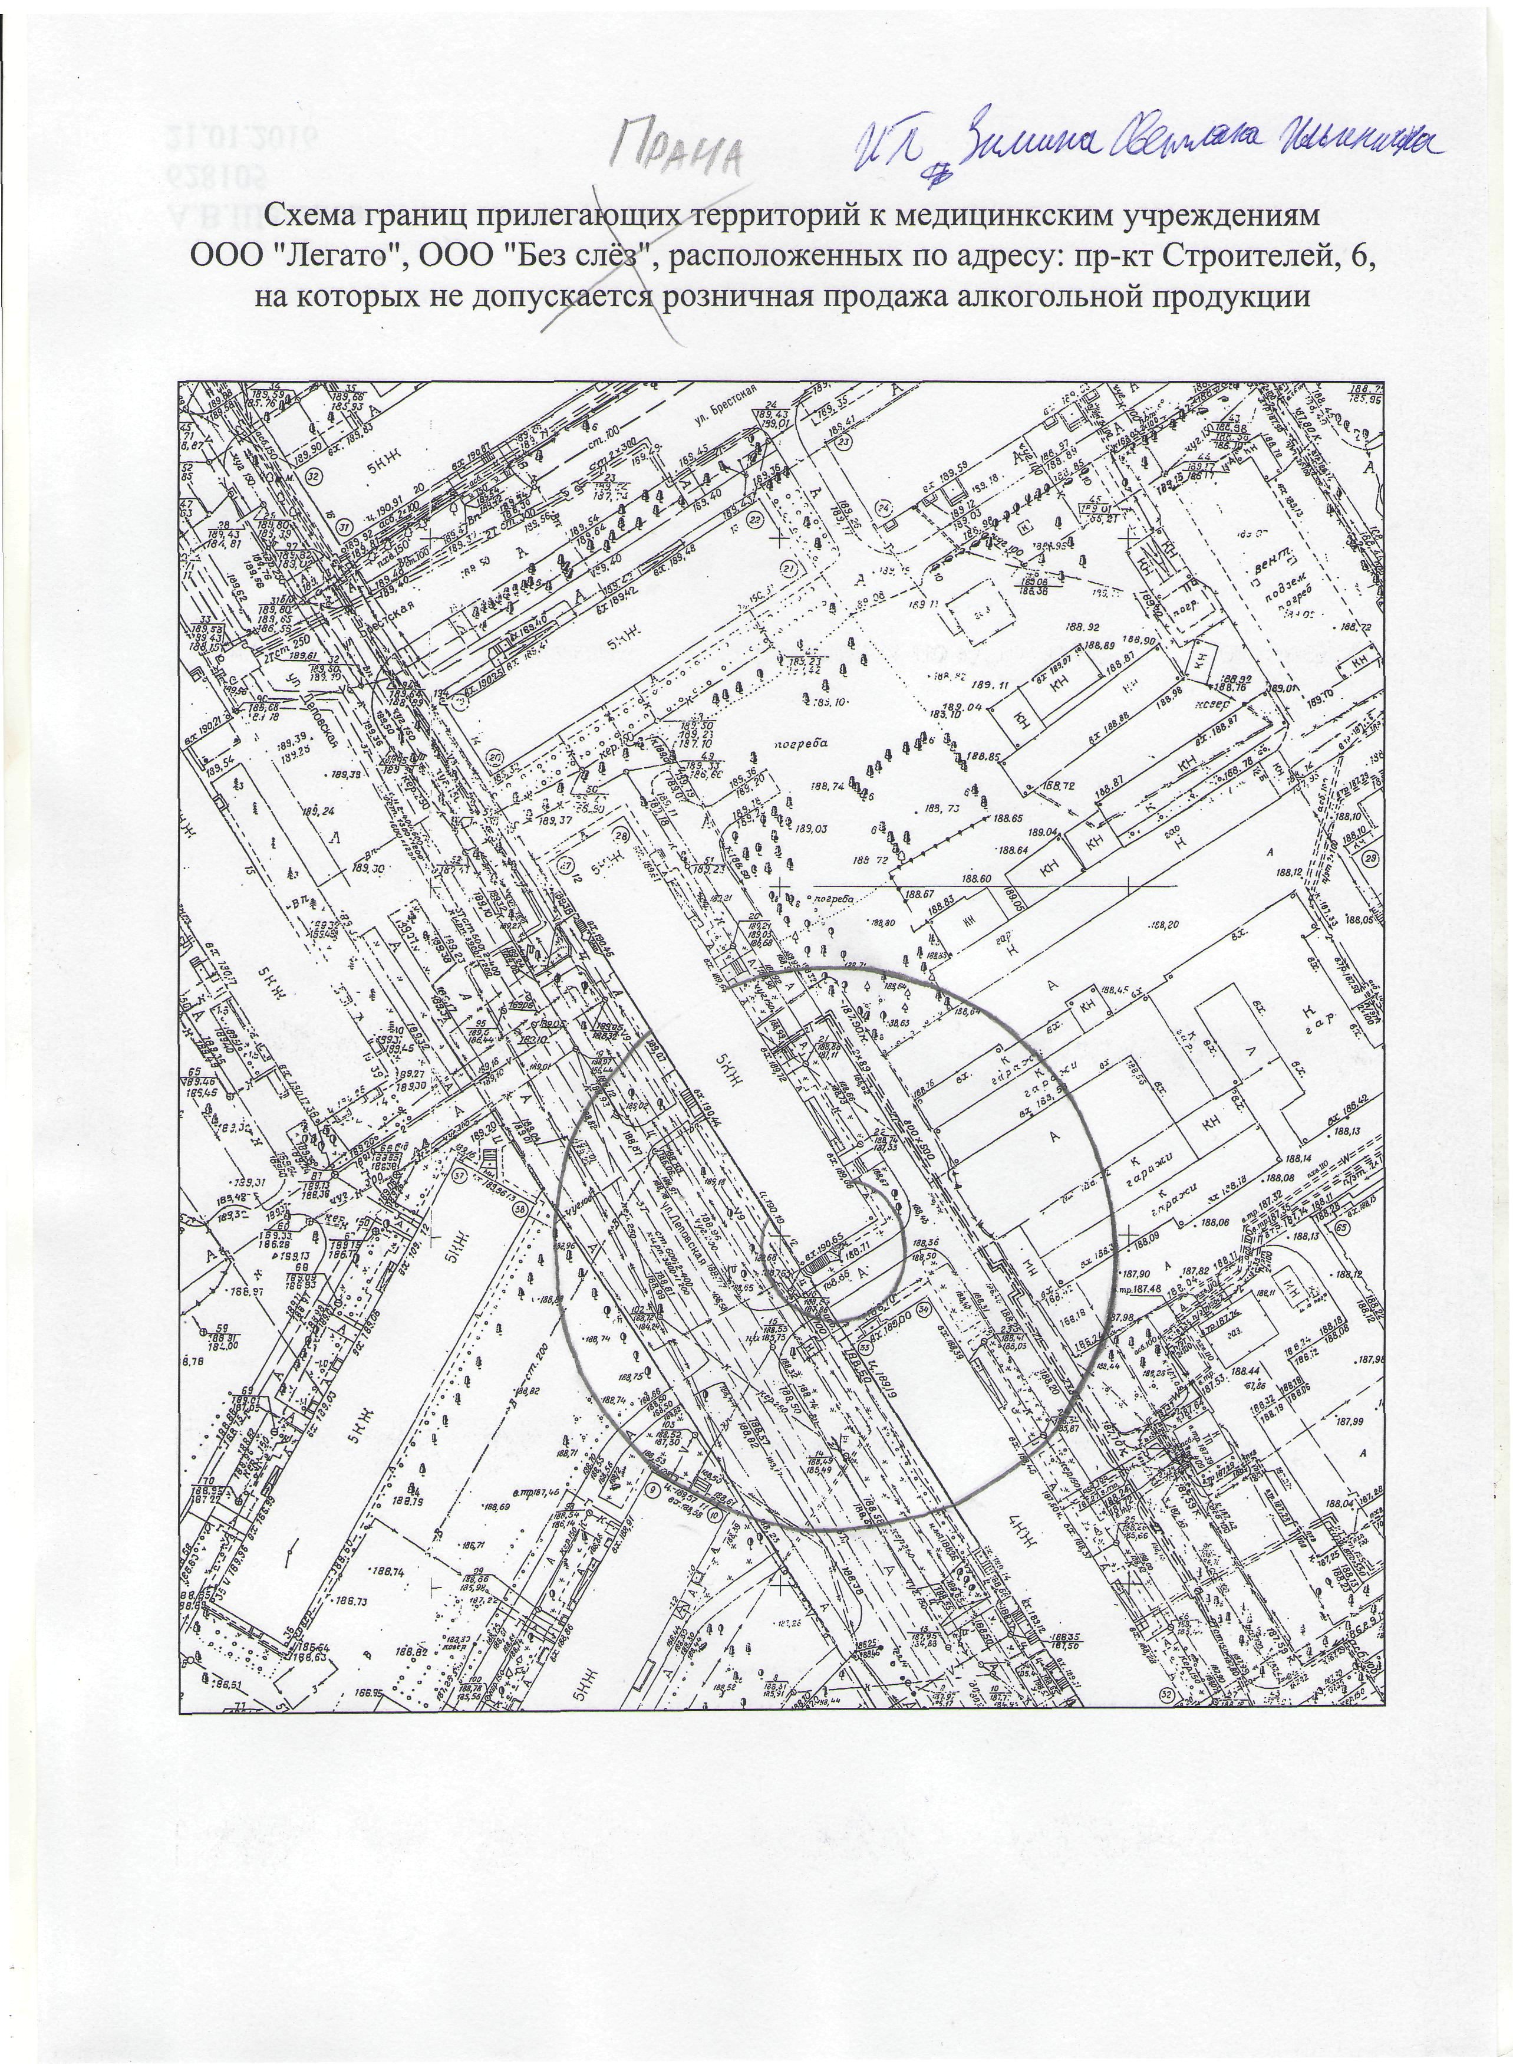

Заместитель главы администрации,

руководитель аппарата А.В.Багаева